Sibirisk Tiger

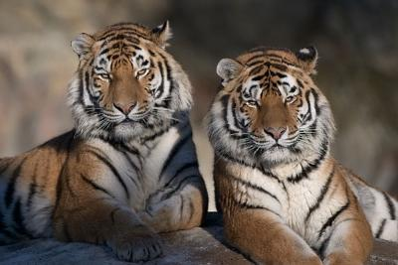

Panthera tigris altaica

Andreas Olsson
D3
Uppskattningsvis finns det ca 360-406 sibiriska tigrar i det vilda.
Ungefär 490st finns i djurparker i s.k. program för att bevara arten.
Alla världens tigrar är allvarligt hotade på grund av tjuvjakt och att deras livsmiljö förstörs. Människor betalar mycket pengar för ögon, klor, ben och andra kroppsdelar, framför allt i Kina där man tror att tigerdelar kan göra människor friska. Det finns cirka 5 000 vilda tigrar kvar i världen. Förhoppningsvis kan de fåtal tigrarna räddas och inte försvinner de som flera andra underarter som t ex balitigern, kaspiska tigern och javatigern.

Utseende
Den sibiriska tigern är den största medlemmen i kattfamiljen. Hanarna kan bli upp till 330cm och väga upp emot 300kg. Honorna är mindre och blir 260cm och kan väga 100-167kg. Måtten är mellan svans och nos.
Den lever i området mellan Amurfloden och östra Stillahavskusten i löv- och barrskogar. Där är det mycket snö och kan bli väldigt kallt på vintrarna. För att klara kylan har den sibiriska tigern längre päls och tjockare fettlager än de andra underarterna av tigern; bengaliska tigern, sumatratigern, sydkinesiska tigern och indokinesiska tigern. Tassarna är också större och fungerar som snöskor.
Den orangea färgen som tigrarna har är lite ljusare hos den sibiriska tigern. Ränderna är också annorlunda mot andra tigrars, den sibiriska har bruna ränder som sitter lite glesare.
Under magen och fram på bröstet är den dessutom vit. Ingen tiger har likadant mönster som någon annan, alla är olika.

Föda
Alla tigrar äter kött, de tillhör ju ordningen rovdjur.
Den sibiriska tigern jagar helst vildsvin och hjortar, men det sägs att den även jagar harar och t.o.m. björnar.

Reproduktion
Honorna kan gå i bruns vilken tid som helst på året, men oftast i januari och februari. Honan är mottaglig i 5-7 dagar. När två tigrar skall para sig möter de varandra med en serie av skrik och ylningar. Under parningstiden är de monogama, den håller i sig i 5-6 dagar. Under den tiden parar de sig gång på gång.
Honan föder ungarna efter ungefär 103-105 dagar, då är de blinda och kommer att stanna hos sin mor i tre år. För det mesta är det bara två ungar av olika kön som klarar sig till vuxen ålder. Ungar av samma kön är väldigt hotfulla och aggressiva mot varandra.

Beteende
Tigrar är nattlevande och det sägs att den är en riktig enstöring. Men det är inte riktigt sant. Tigrar som lever inom samma område håller kontakt med varandra. Det gör också att de trivs bra tillsammans i djurparker. De håller sams och hälsar artigt när de möts genom att stånga varandra lätt med huvudena och frusta.

